# 作业1

## 软件项目管理的基本要素和特征

要素：

人员：高级管理人员，项目管理人员，开发人员，客户等；

产品：工程、项目的最终目标等；

过程：项目开发过程模型；

项目：具体项目中出现的问题；

特征：

不确定性：软件开发具有很大的不确定性，需求也一直变化；

独特性：所有的项目之间都会有区别；

阶段性：项目阶段性规定了项目时间等。

## 如何用uml模型来描述这些要素和特征

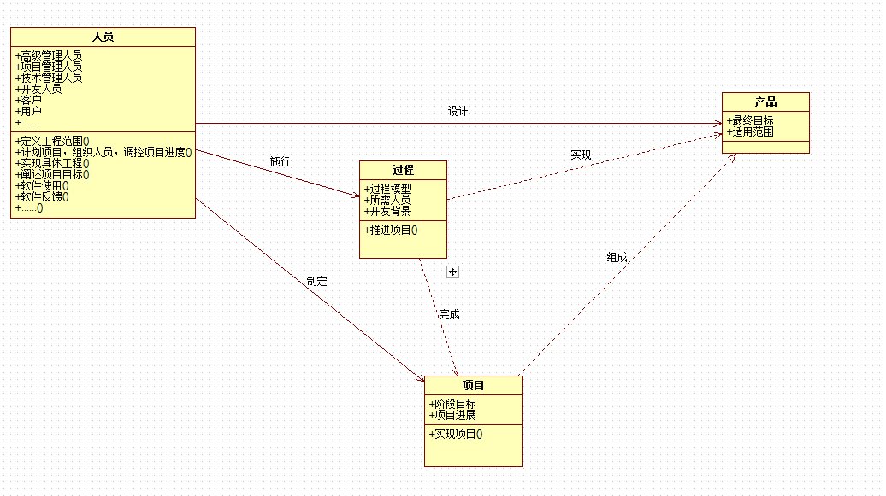

## 通过典型的软件项目管理方法来说明这些要素和特征

在项目开发的过程中，首先要与客户进行需求交流，以防止进行一些需要重复修改的无用功，除此之外还需要先进行人员的选择和任务的分配，一句不同人的不同性格非配任务，做好协调与沟通。 然后，在由团队中的人依照需求进行产品的设计和开发。产品应该符合项目最终预期的目标。项目可行性分析完成以后，则开始进行软件实现。由每个人按照自己的任务和计划，完成对项目中的每一个过程，最终实现项目。至于项目成功与否，在目前阶段最大的因素取决于项目组成员间的合作、工作效率和士气。优秀的项目领导者、有效工作的项目团队、对项目管理有利的组织结构，是一切项目成功的理想环境。

在每一个过程中，都应该严格控制生产产品的时间，同时确保产品的质量。若是出现一定的问题要及时反馈，从而调整策略，完善项目。